**De Taxonomie van Bloom: inhoudelijk goed, maar vaak fout gebruikt**

[AvatarMichiel Lucassen](https://www.vernieuwenderwijs.nl/author/michiel/)

12 oktober 2018

[47 reacties](https://www.vernieuwenderwijs.nl/de-taxonomie-van-bloom-vaak-verkeerd-gebruikt-maar-zo-werkt-het-wel/#comments)

5 minuten lezen

*Als docent ben je altijd opzoek naar nieuwe manieren om leerlingen te helpen om beter te leren. Daarbij horen ook onderzoeken en instrumenten, en een instrument waar vaak naar verwezen wordt is de Taxonomie van Bloom. Er is alleen een groot probleem: de welbekende piramide klopt niet! Hoe zit het nu precies met deze Bloom en wat klopt er wel van? In dit artikel zoeken we het uit.*

**De Taxonomie**

Het is een instrument wat bij veel docenten bekend is: de taxonomie van Bloom. Het lijkt een handig overzicht waarin het verschil wordt gemaakt tussen ‘hogere orde denken’ en ‘lagere orde denken’. Simpel gezegd: reproduceren en toepassen is makkelijk, pas vanaf analyse en synthese wordt het interessant. Het hoogste niveau is ‘creëren’. Klinkt allemaal logisch toch? Daarom zijn er ontzettend veel lessenseries, opdrachten, en soms bijna complete onderwijshervormingen bedacht op basis van Bloom’s taxonomie. Er is alleen een ding: het klopt niet…

**Een afbeelding of 1000 woorden?**

Het is een bekend gezegde: een afbeelding zegt meer dan 1000 woorden. En in dit geval is dat ook eigenlijk precies wat er fout is gegaan. Benjamin Bloom was voorzitter van een comité dat tussen 1949 en 1953 onderzoek deed naar ‘leren’, en daarbij kwam tot een aantal verschillende onderdelen binnen het cognitieve domein. Het comité kwam daarbij op 6 verschillende onderdelen:

**Onthouden**: het herkennen en onthouden van feiten, termen, basale concepten of antwoorden op vragen zonder het precies te begrijpen.

**Begrip**: het laten zien van begrip van feiten en ideeën, door te organiseren, te vergelijken of uitleg te geven.

**Toepassing**: het gebruiken van kennis om dit toe te passen in nieuwe situaties.

**Analyse**: het verder kunnen kijken dan wat je weet, feiten en de onderlinge relatie analyseren en hier bewijzen bij zoeken.

**Synthese**: vanuit de kennis die je hebt kun je nieuwe systemen en patronen bedenken. In de nieuwste versie is dit veranderd in ‘creëren’.

**Evaluatie**: op basis van kennis een mening vormen, waarbij je verschillende meningen en argumenten tegen elkaar kunt afwegen.

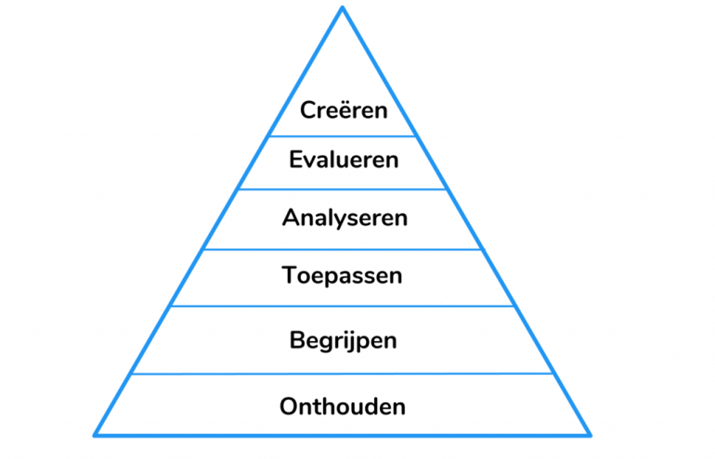

Al snel werd hier door anderen een visuele versie van gemaakt, en dat is de taxonomie van Bloom zoals we die kennen: de piramide.

En toen ging het fout: van een concept met verschillende onderdelen werd het ineens een rangschikking, waarbij er een splitsing kwam in ‘hogere orde’ en ‘lagere orde’. De ideeën van het team van Bloom verdwenen, en werden vervangen door 6 begrippen en een duidelijke afbeelding.

**Wat is het dan eigenlijk?**

De taxonomie van Bloom is dus anders dan de meesten denken. De belangrijkste misvatting is eigenlijk de afbeelding. Door de piramide lijkt het een bouwwerk te zijn, waarbij de hoogste stap het belangrijkste doel is. In de praktijk betekent dit al snel dat er dan twee dingen gebeuren: docenten die hameren op de belangrijke rol van kennis en dat dit de basis is: zonder kennis kun je niks. En aan de andere kant: docenten die afgeven op kennis omdat dit ‘slechts’ de basis is: je moet zo snel mogelijk ‘naar boven’ in de piramide.

Bloom bedoelde dit natuurlijk niet. De enige richtinggevende uitspraak in dit kader is dat kennis wel de basis vormt van de andere onderdelen. Beter gezegd: zonder deze kennis en het begrip ervan is het best ingewikkeld om iets anders te doen. Maar zit er dan een oplopende moeilijkheidsgraad in? Moet je altijd starten bij kennis? Nee dus.

Zoals de schrijvers van de Taxonomie zelf stellen: het is vooral een beschrijving van verschillende soorten ‘leer-gedrag’. Hierbij vonden ze zelf te weinig bewijzen te hebben en gaven ze zelf aan dat het misschien niet eens mogelijk is om een sluitende theorie te hebben op dit gebied.

**Verkeerd begrepen**

Uiteindelijk kun je dus stellen dat de Taxonomie van Bloom vaak verkeerd begrepen wordt. Als je dan goed kijkt naar de verschillende manieren waarop de taxonomie gebruikt wordt zie je dat het vooral op de volgende punten neer komt:

**Hiërarchie**: Er zit geen hiërarchie in de taxonomie. Het gaat om een verzameling aan termen die gedrag beschrijven wat je kunt zien bij een leerling. Je kunt wel stellen dat in de meeste gevallen kennis nodig is, maar het hoeft niet te beginnen bij kennis.

**Hogere orde/lagere orde**: Er is geen ‘hogere orde’ of ‘lagere orde’ in de piramide. Dit is later pas bedacht en heeft eigenlijk niets met de taxonomie van Bloom te maken.

**Toepassen en creatie:** Het is niet noodzakelijk om iets te schilderen om te laten zien dat je het snapt. Dat betekent niet dat dit geen mogelijkheid is, maar de begrippen ‘toepassen’ en ‘creatie’ slaan op alle vormen, ook gewoon op het schrijven van een essay bijvoorbeeld.

**De taxonomie is compleet:** De makers geven zelf aan dat het een aanzet is tot het beschrijven van verschillende onderdelen. Ze zien het als een richtlijn, maar zeker niet als ‘de waarheid’.

**Een betere Bloom**

Met deze punten kun je dus anders naar het werk van de schrijvers van de Taxonomie van Bloom kijken. Als je het dan op een andere manier visualiseert is het ineens veel logischer, en daardoor ook veel bruikbaarder. In deze ‘nieuwe Bloom’ staan de verschillende onderdelen naast elkaar, waarbij er geen rangorde is. Daarnaast staan er een aantal begrippen bij die passen bij elk onderdeel, zodat het nog handiger is om te gebruiken.

Daarbij staat kennis onder de rest. Reden hiervoor is dat (basis)kennis vaak de fundering is oftewel noodzakelijk is voor de rest (Wiliam, 2017).

[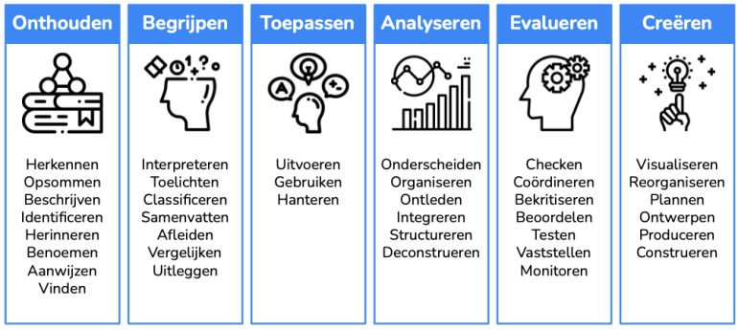](https://i0.wp.com/www.vernieuwenderwijs.nl/wp-content/uploads/Schermafbeelding-2021-03-08-om-08.53.00.png?ssl=1)

Werk je veel met deze taxonomie? Of heb je andere voorbeelden in het onderwijs van onderzoeken die verkeerd geïnterpreteerd zijn? Laat het dan vooral weten in een reactie! Wil je meer voorbeelden van dit soort misconcepties of voorbeelden van hoe je onderzoek toepast in de klas? Dan is het boek ‘[Klaskit](https://www.vernieuwenderwijs.nl/klaskit-evidence-informed-werken/)‘ van onze [boekenlijst](https://www.vernieuwenderwijs.nl/onderwijsboeken/) zeker de moeite waard.

[Download dit artikel](https://www.vernieuwenderwijs.nl/de-taxonomie-van-bloom-vaak-verkeerd-gebruikt-maar-zo-werkt-het-wel/?pdf=8111)

[bloom](https://www.vernieuwenderwijs.nl/tag/bloom/) [onderwijsmythes](https://www.vernieuwenderwijs.nl/tag/onderwijsmythes/) [onderzoek](https://www.vernieuwenderwijs.nl/tag/onderzoek/)



**Michiel Lucassen**

Docent, onderwijsontwerper & maker. Altijd veel ideeën, en op zoek naar de verbinding tussen leren, creativiteit en technologie. Onderwijs kan altijd beter, maar mag ook zeker leuker! Mede-oprichter van Vernieuwenderwijs.

[BEKIJK ALLE ARTIKELEN](https://www.vernieuwenderwijs.nl/author/michiel/)